
www.alexandria-tour.ru
Тел. 739-50-43; 391-18-14; al-travel@yandex.ru
АЛЕКСАНДРИЯ ТУР 8-903-783-27-29; 8-915-218-37-09; 8-916-233-11-93
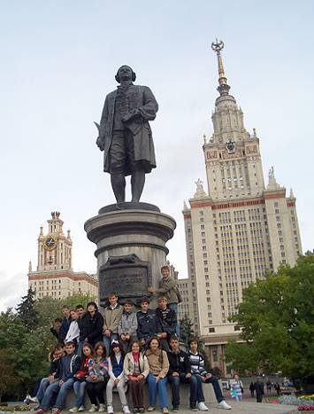
МГУ им. М.В. Ломоносова.
Путешествие
в храм знаний и науки.

(Воробьевы горы. Главное здание Московского университета.
Музей наук о Земле. Смотровая площадка на 32 этаже)

Мы давно заметили, что эти экскурсии обладают волшебным действием – после посещения университета у многих ребят появляется новый интерес к учебе, книгам, исследованию.

Предлагаем 2 программы:

- МГУ на Воробьевых горах. Ребята узнают о том, что университет представляет собой целый городок. Знакомятся с факультетами, и совершают путешествие по разным этажам знаменитого высотного здания Московского Университета им. М.В.Ломоносова. Открывают для себя его историю. Знакомятся с галереей ученых. Оказываются на 25-29 этажах здания, где посещают Музей наук о Земле Здесь хранится уникальная коллекция минералов и многое другое о нашей планете. Самый увлекательный момент экскурсии – когда школьники оказываются на «самом верху» высотного здания. Смотровая площадка на 32 этаже – какая красота открывается!

- МГУ. Расширенная программа. Университет на Моховой и Воробьевы горы. (Эту программу мы предлагаем для старших школьников) В течение одного дня ребята могут совершить путешествие во времени, - проследить историю Московского университета, увидеть старинные здания, в которых традиционно располагаются гуманитарные факультеты, а также медицины и психологии, зайти в храм св. Татьяны. Затем переезжаем на Воробьевы горы и проводим первую программу.

Экскурсии рассчитаны на учащихся 5-11 классов.
!!! Возможен обед в студенческой столовой Главного Здания.

 | Продолжительность | Стоимость для группы 20+2 | Стоимость для группы 10+1
МГУ. Воробьевы горы | 3 часа | 400 руб\чел | 700 руб.\чел.
МГУ. Моховая + Воробьевы горы | 5-6 часов | 500 руб.\чел | 800 руб.\чел.

